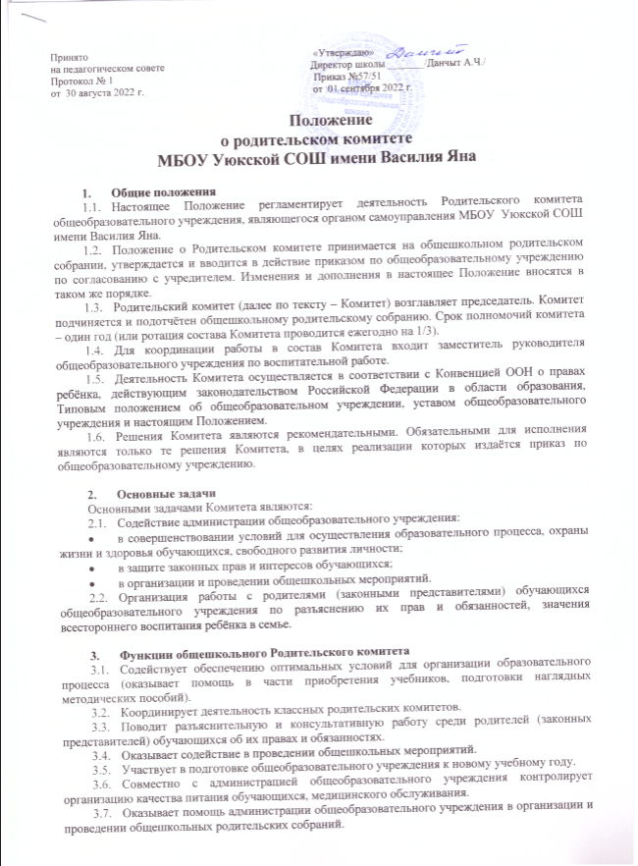
  - Рассматривает обращения в свой адрес, а также обращения по вопросам, отнесённым настоящим Положением к компетенции Комитета, по поручению руководителя общеобразовательного учреждения.
  - Обсуждает локальные акты общеобразовательного учреждения по вопросам, входящим в компетенцию Комитета.
  - Принимает участие в организации безопасных условий осуществления образовательного процесса, соблюдения санитарно-гигиенических правил и норм.
  - Взаимодействует с общественными организациями по вопросу пропаганды школьных традиций, уклада школьной жизни.
  - Взаимодействует с педагогическим коллективом общеобразовательного учреждения по вопросам профилактики правонарушений, безнадзорности и беспризорности среди несовершеннолетних обучающихся.
  - Взаимодействует с другими органами самоуправления общеобразовательного учреждения по вопросам проведения общешкольных мероприятий и другим вопросам, относящимся к компетенции Комитета.

- Права Родительского комитета
В соответствии с компетенцией, установленной настоящим Положением, Комитет имеет право:
  - Вносить предложения администрации, органам самоуправления общеобразовательного учреждения и получать информацию о результатах их рассмотрения.
  - Обращаться за разъяснениями в учреждения и организации.
  - Заслушивать и получать информацию от администрации общеобразовательного учреждения, его органов самоуправления.
  - Вызывать на свои заседания родителей (законных представителей) обучающихся представлениям (решениям) классных родительских комитетов.
  - Принимать участие в обсуждении локальных актов общеобразовательного учреждения.
  - Давать разъяснения и принимать меры по рассматриваемым обращениям.
  - Выносить общественное порицание родителям, уклоняющимся от воспитания детей в семье.
  - Поощрять родителей (законных представителей) обучающихся за активную работу в Комитете, оказание помощи в проведении общешкольных мероприятий и т.д.
  - Организовывать постоянные или временные комиссии под руководством членов Комитета для исполнения своих функций.
  - Разрабатывать и принимать локальные акты (о классном родительском комитете, о постоянных и временных комиссиях Комитета).
  - Председатель Комитета может присутствовать (с последующим информированием Комитета) на отдельных заседаниях педагогического совета, других органов самоуправления по вопросам, относящимся к компетенции Комитета.

- Ответственность Родительского комитета
Комитет отвечает за:
  - Выполнение плана работы.
  - Выполнение решений, рекомендаций Комитета.
  - Установление взаимопонимания между руководством общеобразовательного учреждения и родителями (законными представителями) обучающихся в вопросах семейного и общественного воспитания.
  - Качественное принятие решений в соответствии с действующим законодательством.
  - Бездействие отдельных членов Комитета или всего Комитета.
  - Члены Комитета, не принимающие участия в его работе, по представлению председателя Комитета могут быть отозваны избирателями.

- Организация работы
  - В состав Комитета входят представители родителей (законных представителей) обучающихся, по одному из каждого класса (в зависимости от количества классов в общеобразовательном учреждении могут входить по одному представителю от параллели, по два представителя от класса и т.п.). Представители в Комитет избираются ежегодно на классных родительских собраниях в начале учебного года.
  - Численный состав Комитета общеобразовательное учреждение определяет самостоятельно.
  - Из своего состава Комитет избирает председателя (в зависимости от численного состава могут избираться заместители председателя, секретарь).
  - Комитет работает по разработанным и принятым им регламенту работы и плану, которые согласуются с руководителем общеобразовательного учреждения.
  - О своей работе Комитет отчитывается перед общешкольным родительским собранием не реже двух раз в год.
  - Комитет правомочен, выносить решения при наличии на заседании не менее половины своего состава. Решения принимаются простым большинством голосов.
  - Переписка Комитета по вопросам, относящимся к его компетенции, ведётся от имени общеобразовательного учреждения, документы подписывают руководитель общеобразовательного учреждения и председатель Комитета.

- Делопроизводство
  - Комитет ведёт протоколы своих заседаний и общешкольных родительских собраний в соответствии с Инструкцией о ведении делопроизводства в общеобразовательном учреждении.
  - Протоколы хранятся в канцелярии общеобразовательного учреждения.
  - Ответственность за делопроизводство в Комитете возлагается на председателя Комитета или секретаря.

